第1章 认识Windows XP
学习目标
要想通过电脑进行上网、聊天、收发电子邮件、画画和编辑文档等操作，就需学习Windows XP操作系统。因此本章将对Windows XP操作系统进行简单的介绍，其中包括Windows XP的简介、启动和退出Windows XP以及认识Windows XP的桌面、窗口、菜单、对话框和怎样使用Windows XP自带的帮助功能。
本章要点
- Windows XP简介
- 启动和退出Windows XP
- 认识Windows XP的桌面
- 认识Windows XP的窗口
- 认识Windows XP的菜单
- 认识Windows XP的对话框
- 使用Windows XP帮助

1.1 Windows XP简介
Windows XP是Microsoft公司推出的新一代操作系统，是Windows 2000和Windows Me的后继版本。它集中了Windows 2000的优势和Windows Me的最佳功能，实现了Windows操作系统的完美结合。Windows XP中的XP是英文Experience的缩写，中文翻译为“体验”，寓意是这个全新的操作系统将会带给用户全新的数字化体验，引领用户进入更加自由的数字世界。
Windows XP是Microsoft公司迄今为止最出色的操作系统，由于它具有超强的功能、简易的操作及友好的介面等特点，所以一经推出，就在业界赢得一片赞扬之声。
Windows XP是目前支持最多软硬件的操作系统，也是目前最流行的基于图形界面的操作系统，它几乎可以满足各个领域的运用。通过它可以上网、收发电子邮件、通过网络打电话、聊天和观看媒体的现场直播等。
电脑中的大部分操作都是在Windows XP系统中完成的，因此要学好电脑操作必须先学好Windows XP操作系统。

1.2 启动和退出Windows XP
要使用电脑必须先启动电脑，启动电脑也就是平常所说的“开机”。

1.2.1 启动Windows XP
电脑的启动分为冷启动、热启动和复位启动3种方式，下面分别进行讲解。

1．冷启动
冷启动是指在没有开启电源的情况下启动电脑，其操作步骤如下：
（1）打开电源插座开关，按显示器的开关按钮，电源指示灯亮表示已打开显示器。
（2）按下主机正前面的电源开关，可以看到电脑屏幕中出现一些提示信息，如图1-1所示，表示系统开始自检。自检主要是检查电脑的各个设备是否能正常工作。
（3）电脑开始自动运行，并显示启动画面，如是单用户并没有设置密码，则直接进入Windows XP的默认主界面，如图1-2所示。这时就可以使用电脑了。
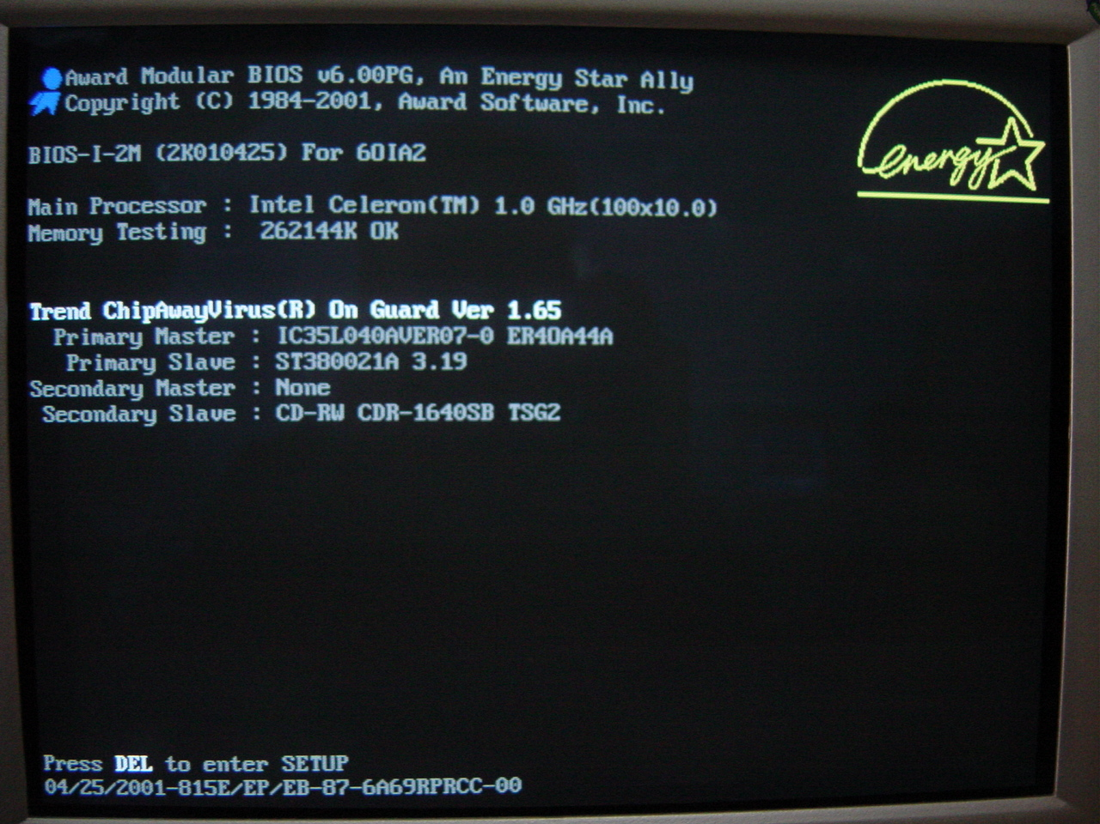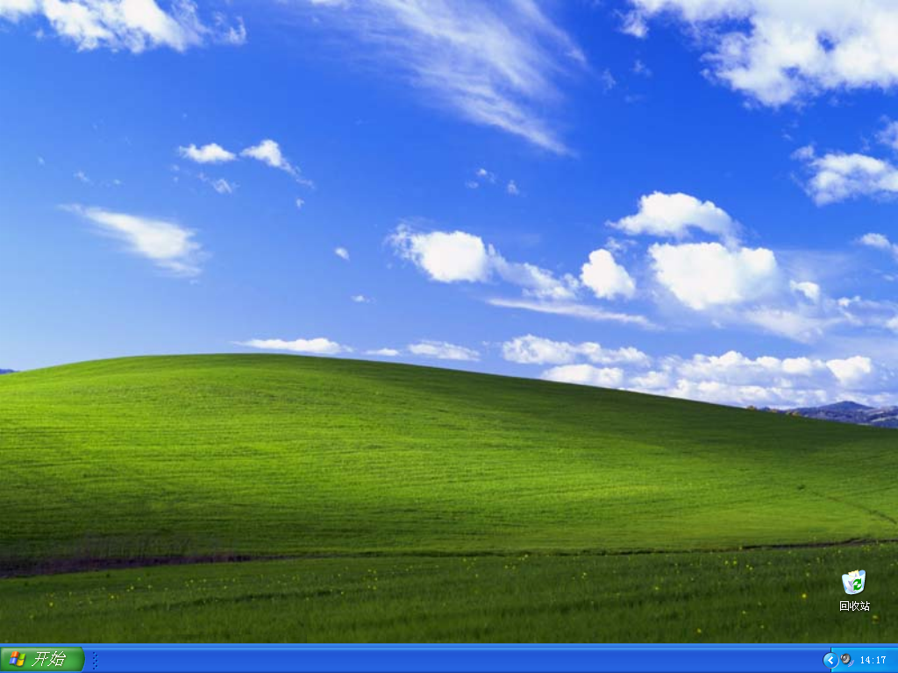

图1-1 系统信息 图1-2 Windows XP的默认主界面
提示：
如是多用户，则会出现多用户欢迎界面，则需要选择账户名和输入设置好的密码才能进入默认主界面，如图1-3所示。
注意：
开机后，如果用户看到的桌面不一样（如图1-4所示），是因为Windows XP的桌面图案可以随意改变。

2．热启动
在电脑运行过程中，当遇到系统突然没有响应（如鼠标不能移动、键盘不能输入等）的情况时，可以通过热启动重新启动电脑。单击按钮，在弹出的菜单中选择命令，在打开的对话框中单击按钮即可重新启动电脑。
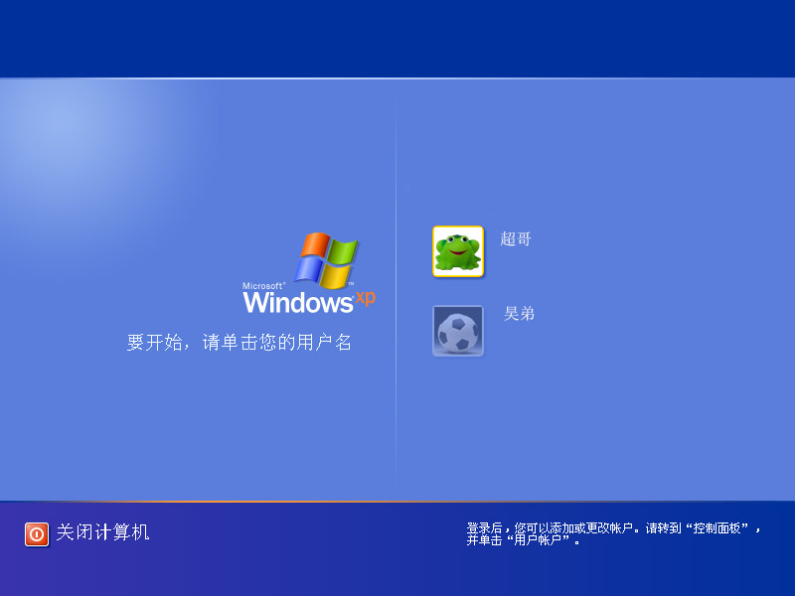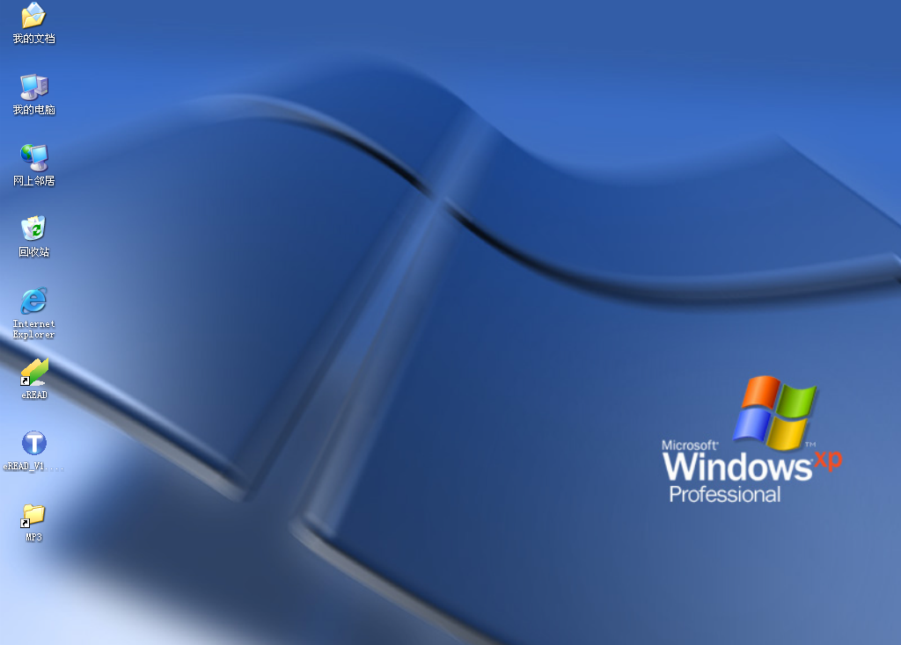

图1-3 多用户欢迎界面 图1-4 自定义桌面

3．复位启动
复位启动是指已进入到操作系统界面，由于系统运行中出现异常且热启动失效时所采用的一种重新启动电脑的方式。其方法是：按下主机箱上的“复位”按钮，重新启动电脑。
提示：
由于程序没有响应或系统运行时出现异常，导致所有操作不能进行，这种情况称为“死机”。死机时首先进行热启动，若不行再进行复位启动，如果复位启动还是不行，就只能关机后进行冷启动。

1.2.2 退出Windows XP
不再使用电脑时，需退出Windows XP并关闭电脑，从而节省电能，延长电脑的使用寿命。关闭电脑包括正常关闭电脑和在死机等意外情况下关闭电脑两种方式。

1．正常关闭电脑
正常关闭电脑的操作过程实际上就是退出Windows操作系统，其操作步骤如下：
（1）关闭所有已经打开的文件和应用程序。
（2）用鼠标单击Windows XP桌面左下角的按钮，在打开的菜单中选择命令，如图1-5所示。
（3）在打开的“关闭计算机”对话框（如图1-6所示）中单击按钮，Windows XP开始保存设置并关闭电脑，然后关闭显示器和电源总开关。
提示：
正常关闭电脑前最好先关闭所有打开的窗口。关闭所有窗口后，按Alt+F4键，也可打开“关闭计算机”对话框。

2．在死机等意外情况下关闭电脑
很多初学者都有这样的体验，在使用电脑的过程中突然鼠标不动了，且不能进行任何操作，这就是所谓的“死机”。这时要关闭电脑就不能通过“开始”菜单来实现了。此时可以先按主机电源（按住Power按钮）片刻，待主机关闭后再关显示器的电源（若有打印机或其他外围设备，则先关打印机或其他外围设备的电源，再关显示器的电源）。
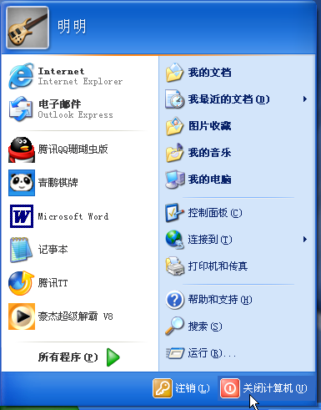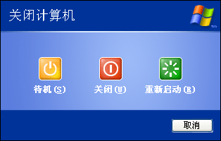
1

2

图1-5 “开始”菜单 图1-6 “关闭计算机”对话框

1.3 认识Windows XP的桌面
桌面是Windows XP工作的背景。如果用户是第一次启动Windows XP操作系统，其桌面如图1-7所示，主要包括桌面图标、任务栏和桌面背景3部分。
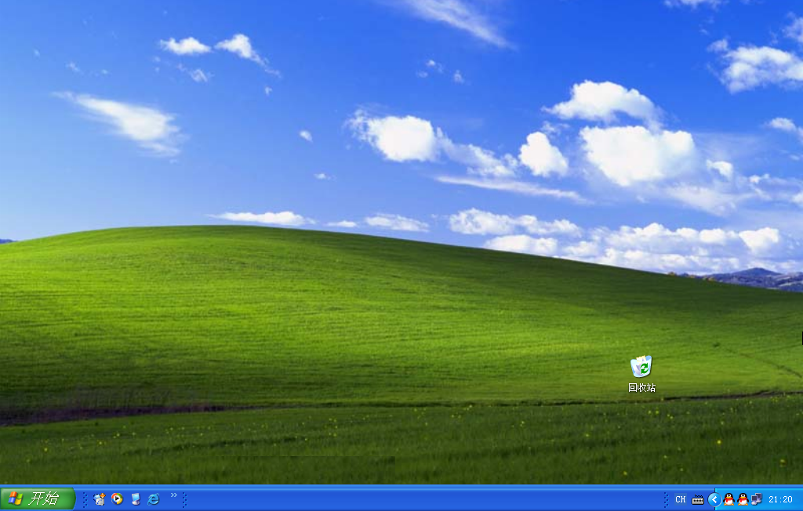
桌面背景

任务栏

桌面图标

图1-7 Windows XP的桌面

1.3.1 桌面图标
图标可以代表一个常用的程序、文档、文件夹或打印机等，它是一种快捷方式。从桌面中用户可以看到，中文Windows XP默认的桌面图标只有“回收站”一个。
图标主要由图标图案和图标名称组成，如图1-8所示。图标图案是相应程序或文件的形象化标识，图标名称则方便用户进行查找。

图标名称
图标图案

图1-8 “回收站”图标
桌面中的图标可以分为系统图标、快捷方式图标和文件图标3类。

1．系统图标
系统图标是在Windows XP操作系统安装后自动创建的，如“我的电脑”、“回收站”、“我的文档”和“网上邻居”等图标。
- “我的电脑”图标：提供给用户管理电脑资料的功能，包括管理磁盘、文件和文件夹等。
- “回收站”图标：默认设置下，在回收站中可暂时放置需删除的文件。“回收站”图标有两种状态，当回收站中无任何需删除的文件时，其状态为；当回收站中有需删除的文件时，其状态为。
- “我的文档”图标：可存储文本文件、图像文件和曾经访问过的文件，也可存储其他类型的文件。
- “网上邻居”图标：通过网上邻居，可以访问局域网中其他电脑的共享资源。

2．快捷方式图标
快捷方式图标是在安装应用程序时自动产生的，当然用户也可以自行创建。与系统图标的差别是，快捷方式图标在图标左下角有标记。如图1-9所示的腾讯QQ珊瑚虫版、青鹏棋牌和瑞星杀毒软件就是快捷方式图标。
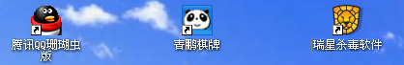

图1-9 快捷方式图标

3．文件图标
文件图标是将文件直接移动、复制到桌面中，或在桌面中新建文件所形成的图标，此类图标没有标记。

1.3.2 任务栏
任务栏位于屏幕的底端，它是桌面中最重要的对象。任务栏主要由“开始”按钮、快速启动栏、应用程序列表栏、通知栏和语言栏组成，如图1-10所示。
“开始”按钮

应用程序列表栏

通知栏

快速启动栏

语言栏

图1-10 任务栏
- “开始”按钮：单击该按钮可以打开“开始”菜单，从“开始”菜单中可以启动应用程序，以及选择所需的菜单命令。
- 快速启动栏：位于按钮的右侧，单击其中的某个图标，可立即启动相应的程序。
- 应用程序列表栏：是切换Windows XP窗口最为方便的工具。当用户打开一个窗口后，将在应用程序列表栏中显示一个任务图标按钮，单击其任务图标按钮，可以切换到相应的操作窗口。
- 通知栏：包括“时钟”图标，以及一些后台运行的程序图标，单击提示区域的按钮，可以显示全部后台运行程序的图标。
- 语言栏：在Windows XP中，浮动在桌面最前面的工具条就是语言栏，如图1-11所示。它用于显示当前系统所使用的语言和输入法。
输入法选择图标

语言选择图标

“选项”按钮

“最小化”按钮

“帮助”按钮

图1-11 语言栏

1.4 认识Windows XP的窗口
窗口是Windows XP操作系统中的基本对象，Windows XP操作系统的大部分操作都是通过窗口来完成的。用户单击“开始”菜单中的相应图标或按钮，弹出的界面就是窗口。如打开“开始”菜单，单击“我的电脑”图标，打开“我的电脑”窗口，如图1-12所示。这是一个典型的窗口，主要由标题栏、菜单栏、地址栏、工具栏、任务窗格、窗口内容和状态栏组成。
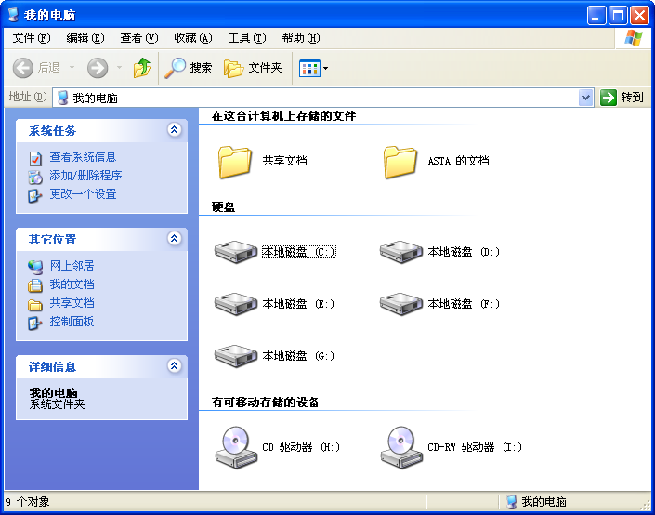
标题栏

菜单栏

工具栏

地址栏

任务窗格

窗口内容

状态栏

图1-12 “我的电脑”窗口

1．标题栏
标题栏显示了当前打开的文件（或程序）名称。标题栏的最右边有3个按钮，即最小化按钮、最大化按钮（最大化时转换成还原按钮）和关闭按钮。通过标题栏，用户可以执行移动窗口、改变窗口大小、关闭窗口等操作。

2．菜单栏
菜单栏一般位于标题栏的下面，主要包括“文件”、“编辑”、“查看”、“收藏”、“工具”和“帮助”菜单选项，如图1-13所示。通过菜单栏，可以实现文件的新建、打开、关闭和复制等操作。

图1-13 常用菜单

3．工具栏
工具栏位于菜单栏的下面，以小图标按钮的形式列出一些常用的命令，如“后退”、“前进”、“向上”和“搜索”按钮等，如图1-14所示。单击一个按钮将执行相应的功能或命令。另外，单击工具栏中一些按钮右侧的黑色小箭头按钮时，将会打开一个下拉菜单，在该菜单中可以选择需要执行的命令。

图1-14 工具栏
技巧：
若已经浏览过好几个窗口，需切换到当前窗口以外的某个窗口时，只需要单击“后退”按钮或“前进”按钮或这两个按钮右侧的黑色小箭头按钮，再从打开的下拉菜单中选择。

4．地址栏
地址栏位于工具栏下面，如图1-15所示。单击其右侧的按钮，在其下拉列表框中选择一个地址对象，或在地址栏中输入文件或文件夹的路径后单击“转到”按钮，可打开相应的窗口。
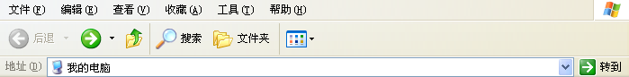

图1-15 地址栏

5．任务窗格
任务窗格是Windows XP新增的一个特色功能，通常包括系统任务、其他位置和详细信息3项内容，如图1-16所示。
- 系统任务：显示了对内容区所选中的对象可进行的操作，如创建新文件夹、将所选的文件发布到Web等。
- 其他位置：提供可以快速转换到其他需要浏览的地方的功能，还可以把内容区的文件复制到这些常用目录中。
- 详细信息：显示所选中对象的有关数据，如对象的创建时间、大小、最后一次修改时间等。
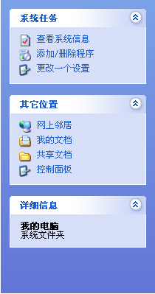

图1-16 属性区
技巧：
任务窗格中命令标题的右侧都有一个按钮，表示该组中的命令或信息是展开显示状态。单击按钮后变成按钮，表示该组中的命令或信息已被隐藏。

6．窗口内容
显示所打开窗口的主体内容，用于显示操作的对象及操作结果，如图1-17所示。需要注意的是，在打开某些窗口时，窗口工作区的右侧将出现垂直滚动条，单击滚动条两端的或按钮可使窗口中的内容做垂直方向的滚动。
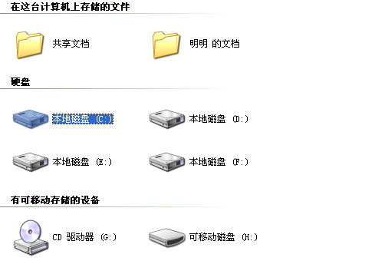

图1-17 窗口内容
技巧：
某些窗口下方还有一个水平滚动条，单击滚动条两端的或按钮可将窗口内容左右移动。

7．状态栏
状态栏位于窗口的最下面，其作用是显示当前工作状态和提示信息。在窗口中可以通过选择“查看/状态栏”命令来控制状态栏的显示和隐藏。

1.5 认识Windows XP的菜单
Windows XP的菜单是一系列功能的组合，然后显示在窗口的“菜单栏”中。要执行菜单中的命令，在打开菜单后，在命令上单击，便可执行该命令。打开菜单后，若不想执行任何命令，只要在菜单以外的地方单击或按Esc键，即可收起菜单。Windows中一个典型的菜单如图1-18所示。在菜单中有一些常见的符号标记，它们分别代表的含义如下：
- 字母标记：表示该菜单项或菜单命令的快捷键。其中，菜单后的字母标记表示按“Alt+字母对应的键”可以打开相应的菜单，如按Alt+F键，将打开“文件”菜单；而菜单命令后的字母标记表示按“Alt+该菜单命令后的字母对应的键”可以执行相应的命令。
- 勾标记：菜单命令的左侧出现一个勾标记，表示选择了该菜单命令。该标记是一个复选标记，可以同时选中多个同类菜单命令。
- 圆点标记：选择该符号标记，表示当前选择的是相关菜单组命令中的一个，此命令组的其他命令则不能同时被选择。
- 分隔线标记：下拉菜单中某些命令之间有一个灰色的线，称为分隔线标记，它将菜单中的命令分为几个命令组，称为菜单命令组。同一组中的菜单命令功能一般比较相似。
- 省略号标记：该符号标记表示在执行这类菜单命令时，系统将打开一个对话框，需要在对话框中进行设置，才能完成该命令的功能。
- 右箭头标记：该符号标记表示还有下一级菜单。将鼠标光标移动到有标记的菜单上会弹出下一级菜单。
- 下拉箭头标记：在某些应用程序中，由于某个菜单非常长，不利于选取常用的命令，该应用程序会将不常用的菜单命令隐藏起来，并在该菜单的下方显示一个标记，单击该标记可以显示全部菜单命令。
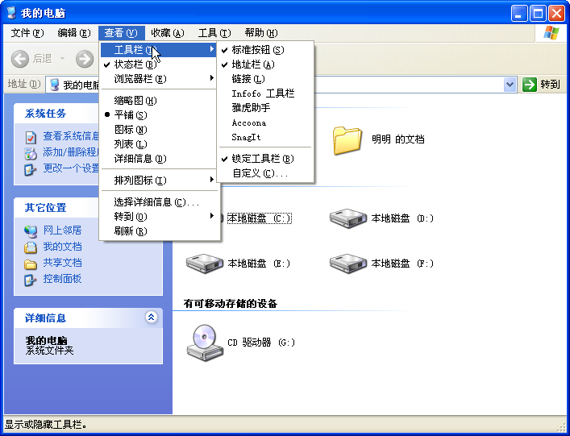
分隔线标记

字母标记

圆点标记

勾标记

右箭头标记

图1-18 菜单的符号标记

1.6 认识Windows XP的对话框
对话框相当于窗口，但对话框可实现人与电脑的互通，与窗口最大的不同是标题栏中没有小图标，同时没有最大化和最小化按钮。
- 文本框：文本框是对话框中的一个空白方框，用于输入文字。有时文本框中已有默认的文字，用户想保留它，则不用改动，若想修改，可单击选取后再输入新字符。在应用程序中选择“文件/保存”或“文件/另存为”命令，都可打开类似的对话框，在“文件名”文本框中输入文字表示保存文档，如图1-19所示。
- 单选项：单选项在对话框中表示为一个小圆圈，当选中单选项时，在小圆圈内将出现一个绿色实心点；当没有选中单选项时，小圆圈为空。如图1-20所示（a）图中的“自动（推荐）”就是单选项。
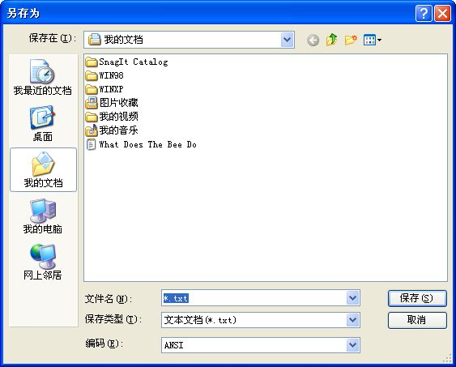

图1-19 “另存为”对话框
文本框
- 复选框：复选框是一个小的方形框，用来表示是否选择该选项，用户可以从这些选项中选择一项或多项（相当于对话框中的多项选择），如图1-20所示（b）图中的“允许用户远程连接到此计算机”便是复选框。单击复选框前面为空的方格，即选中该复选框，并在方框内出现一个“√”标记；再次单击取消选取状态，这时方框为空。
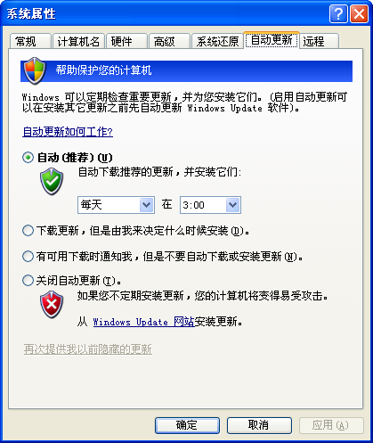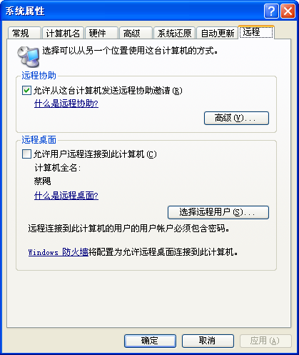
单选项
复选框
下拉列表框
选项卡
命令按钮
选项卡
（a）“自动更新”选项卡 （b）“远程”选项卡

图1-20 “系统属性”对话框
- 下拉列表框：下拉列表框的右侧有一个按钮，如图1-20所示（a）图中的“每天”下拉列表框，单击该列表框右侧的按钮，将弹出一个下拉列表，从中可以选择所需的选项。
- 选项卡：当对话框的内容很多时，Windows XP将按类别分成几个选项卡，如图1-20所示的“常规”、“计算机名”、“硬件”、“高级”、“系统还原”、“自动更新”和“远程”等。每个选项卡都有一个名称，并依次排列在一起，单击其中一个选项卡，将会显示出相应的对话框。
- 命令按钮：命令按钮的外形为一个矩形块，在其上面显示有该命令按钮的名称。执行该类命令按钮表示完成一个相关的操作，如图1-20所示中的和按钮。

提示：
一般来说，单击对话框中的按钮，表示执行用户对对话框进行的设置，单击按钮表示放弃所进行的设置。有些命令按钮带有省略号，表示单击该按钮后，将打开另一个对话框。

1.7 使用Windows XP帮助
Windows XP的功能很多，对于初学者来说，很难一下子全部掌握，可以通过Windows XP的帮助系统更好地掌握到各方面的帮助信息。

1.7.1 选择帮助主题
单击“开始”按钮，在打开的“开始”菜单中单击“帮助和支持”命令项，打开“帮助和支持中心”窗口，如图1-21所示。用鼠标单击相应的主题，可打开帮助内容窗口，单击其中的超级链接，还可以进一步打开相应的帮助窗口。
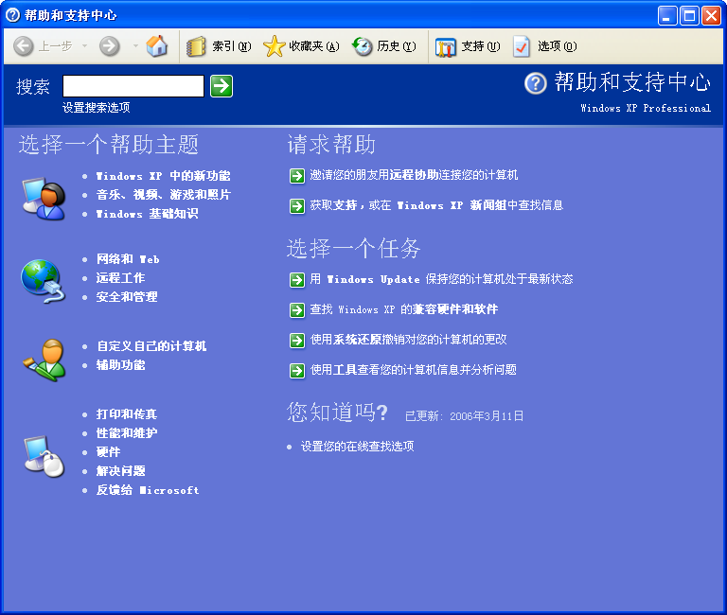

图1-21 “帮助和支持中心”窗口
帮助主题包括各种实践建议、教程和演示，都是用户电脑中的帮助文档。从上到下分为4部分：第1部分主要是新功能介绍、Windows基础知识和一些集中的帮助主题；第2部分主要是关于网络、远程工作和系统管理方面的内容；第3部分主要是自定义电脑和辅助功能方面的内容；第4部分主要是有关硬件、性能维护和反馈。

1.7.2 搜索帮助主题
在该窗口的“搜索”文本框中可输入搜索的主题，然后单击右侧的按钮，在打开的窗口中单击相关帮助主题也可获取到帮助。
【例1-1】 用户可根据自己的需要自定义帮助主题。下面搜索有关“键盘”的帮助信息。
操作步骤如下：
（1）打开“帮助和支持中心”窗口。在首页窗口中的“搜索”后的文本框中输入搜索的主题“键盘”，如图1-22所示。
（2）单击“搜索”按钮，系统搜索完成后将在“建议的主题”列表框中以主题的形式显示出所有搜索到的结果，如图1-23所示。
（3）在“建议的主题”列表框中单击需要获得帮助的主题的超级链接，即可得到相应的帮助信息。
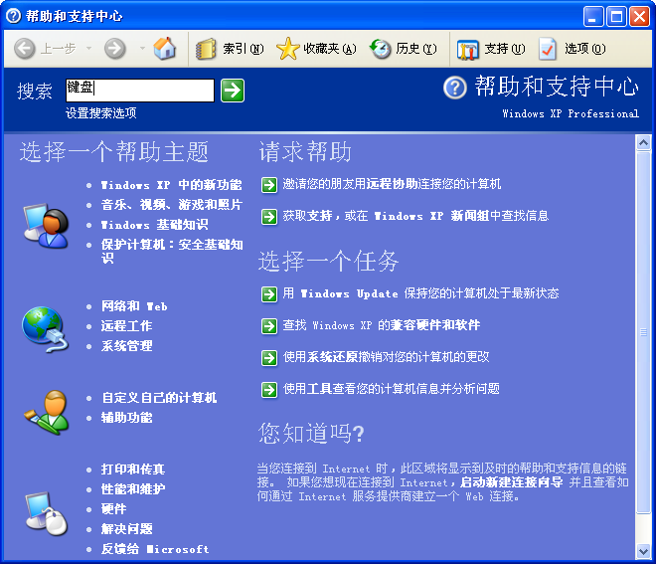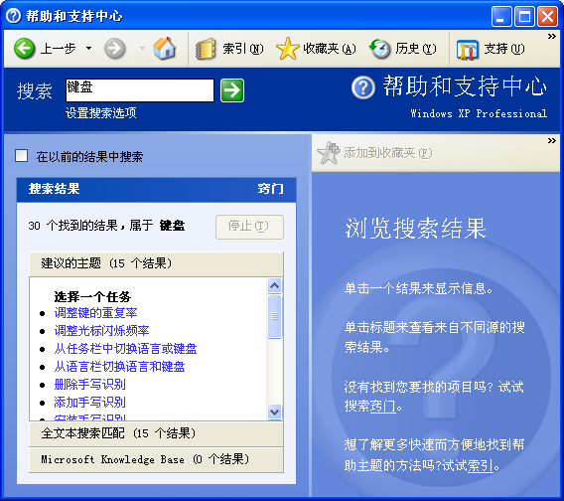
2

1

3

图1-22 输入搜索的主题“键盘” 图1-23 搜索“键盘”结果
提示：
“帮助和支持中心”中的帮助是专门针对Windows XP操作系统的。单击“帮助支持中心”窗口的“索引”按钮将打开帮助文档的索引，索引都是在Windows XP中预先编制好的。

1.8 上 机 练 习
根据前面所学的知识，上机练习启动电脑并认识窗口和在正常情况下关闭电脑的操作，使读者巩固本章所学的知识。

1.8.1 启动电脑并认识窗口
练习启动电脑后，通过“我的电脑”来打开“本地磁盘（C:）”窗口，然后熟悉一下窗口菜单、工具栏（将鼠标放到上面显示名称操作）和关闭窗口。
操作步骤如下：
（1）首先打开电源插座开关，然后按显示器的开关按钮，等到电源指示灯亮表示已打开显示器。
（2）按下主机正前面的电源开关，电脑开始系统自检。
（3）电脑开始自动运行Windows XP操作系统，并显示启动画面，直接进入Windows XP的默认主界面。
（4）用鼠标双击桌面中“我的电脑”图标（如桌面中没有，可通过单击按钮，在打开的“开始”菜单中选择“我的电脑”选项），打开“我的电脑”窗口。
（5）在“我的电脑”窗口中，用鼠标单击窗口中的各菜单，查看各菜单中的命令。
（6）单击窗口右上角的按钮或者在菜单栏中选择“文件/关闭”命令，将“我的电脑”窗口关闭。

1.8.2 关闭电脑
这里以在正常情况下关闭电脑为例，练习关闭电脑。
操作步骤如下：
（1）在桌面中单击按钮，在弹出的“开始”菜单中选择命令。
（2）在打开的“关闭计算机”对话框中单击按钮，关闭电脑，然后关闭显示器和断开电源开关。

1.9 习 题
（1）使用冷启动的方式启动电脑。
（2）在关闭计算机时选择重新启动。
（3）在如图1-24所示的“我的电脑”窗口，分别填写出标题栏、菜单栏、工具栏、地址栏、任务窗格、窗口内容和状态栏。
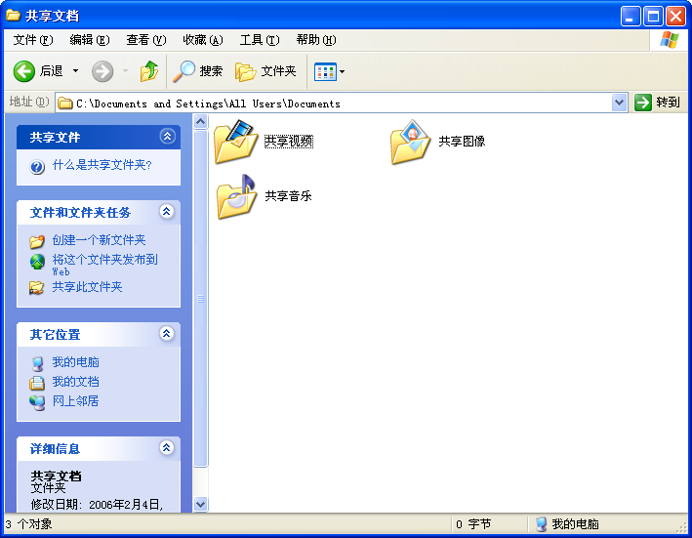

图1-24 “我的电脑”窗口
（4）使用正常的方式退出Windows XP。
（5）指出如图1-25所示的“任务栏”中的“‘开始’按钮”、“快速启动栏”、“应用程序列表”、“语言栏”、“通知栏”。

图1-25 任务栏
（6）打开“帮助和支持中心”窗口，看看Windows XP的新功能。
（7）指出如图1-26所示的“选项”对话框中的“复选框”、“单选项”和“命令按钮”。
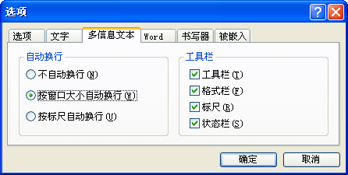

图1-26 “选项”对话框

